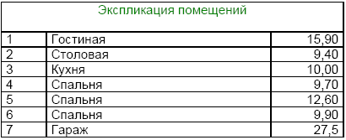

ПРОЕКТ 17-595

